Sistema HDE
Estrutura
A caldeira está fixa num braço no anel de comandos entre a enchedora e o lacrador.
A bomba de abastecimento de água está integrada no manifold das válvulas.
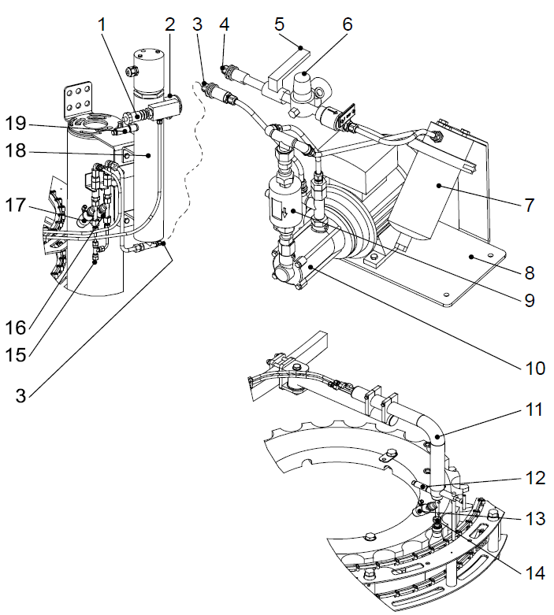
Figura Erro! Nenhum texto com o estilo especificado foi encontrado no documento.-1: Sistema HDE

Nº | Descrição | Nº | Descrição
1 | Sensor de pressão de injeção | 2 | Sensor de nível de enchimento na caldeira
3 | Tubulação entre a bomba e a caldeira | 4 | Tubulação do abastecimento de água das válvulas para a bomba
5 | Válvula de fechamento na alimentação de água para a bomba | 6 | Redutor de pressão na alimentação de água para a bomba
7 | Filtro na alimentação de água para a bomba | 8 | Suporte
9 | Medidor de fluxo e termômetro | 10 | Bomba
11 | Braço | 12 | Sensor da temperatura
13 | Válvula | 14 | Bico
15 | Dreno | 16 | Válvula de alívio
17 | Válvula de alívio para aquecimento | 18 | Caldeira para aquecimento da água
19 | Sensor da temperatura da água na caldeira

 | CUIDADO!  Danos de componentes da máquina!  A alimentação da bomba do sistema HDE com água de qualidade inferior e com uma pressão inadequada pode danificar e até destruir o sistema HDE.  O cartucho do filtro no filtro (7) deve ser limpo regularmente (veja capítulo “Manutenção”). Abasteça apenas água que cumpra as seguintes exigências: ver capítulos “Dados técnicos”.

Funcionamento
A bomba alimenta a caldeira com a água. O controle da máquina regula a pressão da bomba. A pressão nominal é ajustada no painel de controle entre 2 e 15 bar.
Com a caldeira cheia, o sistema aquece a água na temperatura definida pelo controle da máquina. Durante este processo, ambos os estágios do aquecimento estão ligados. Enquanto a temperatura não for alcançada, o controle da máquina fecha o bloqueio das garrafas.
Durante o aquecimento, o controle da máquina abre as válvulas de alívio. Neste caso, a água segue através das tubulações depois das válvulas de desvio para o ar livre.
Ao alcançar a temperatura nominal, o controle da máquina desliga o segundo estágio do aquecimento e fecha as válvulas de desvio. Em seguida, o controle da máquina abre o dispositivo de bloqueio de garrafas e a válvula antes do bico. O primeiro estágio do aquecimento continua ligado para manter o aquecimento.
O sistema HDE injeta através do bico um jato fino de água com alta pressão para dentro da garrafa envasada. Deste modo, forma-se uma espuma fina no gargalo da garrafa que empurra o ar para fora do gargalo da garrafa.
Caso o fluxo de água na bomba seja insuficiente durante a produção, o controle da máquina abre a válvula de desvio para manter um fluxo mínimo.
Quando o controle da máquina fecha a válvula antes do bico durante uma interrupção da produção, o mesmo abre ambas as válvulas de alívio ao mesmo tempo. Com isso, a água segue através da tubulação atrás das válvulas de desvio ao ar livre. Assim, garante-se um fluxo de água contínuo pela bomba e a água no bico não esfria. O controle da máquina desliga a bomba se o bloqueio de garrafas estiver fechado.
O sensor monitora o fluxo. Caso o fluxo não alcance a quantidade mínima, o controle da máquina desliga a bomba.
O sensor de temperatura na bomba monitoriza a temperatura da água. Se a temperatura da água ultrapassar a temperatura máxima permitida para a bomba, o controle da máquina desliga a bomba.

